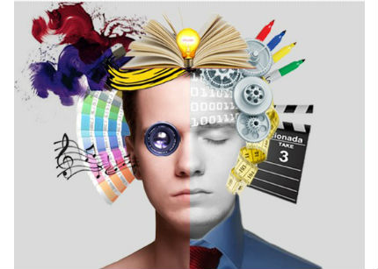
UNIVERSIDAD NACIONAL DE SAN JUAN
FACULTAD DE CIENCIAS SOCIALES
DEPARTAMENTO CIENCIAS DE LA COMUNICACIÓN
LICENCIATURA EN COMUNICACIÓN SOCIAL PLAN 2015
COMUNICACIÓN, IMAGEN Y SONIDO
DOCENTES: Prof. Lic. Sandra Buso
Prof. Tec. Ivana Nielson
Prof. Esp. Lic. Ana Laura Bustos

Actividad N°6
No deben entregarla. Es un ejercicio
Carácter: Individual. No es una evaluación.
Objetivos:
- Aprender a leer imágenes en distintos soportes: fotografías periodísticas, publicitarias y artísticas e imágenes audiovisuales: cortos, series, pelis, documentales.
- Comprender los usos y sentidos de los elementos técnicos y expresivos de la imagen.
- Reconocer las representaciones visuales

Introducción:
La lectura de imágenes requiere de un entrenamiento y un conocimiento de las “herramientas” que conforman el lenguaje visual. El lenguaje visual se nos presenta como de fácil acceso, lo consumimos cotidianamente pero no siempre tenemos una mirada atenta sobre lo que nos dice y de qué manera nos lo dice.
Después de haber leído el capítulo 1 de María Acaso y el artículo de Alicia Entel, sabemos que la imagen es una construcción humana, por lo tanto, subjetiva e intencionada. La imagen representa una parte de la realidad de quien la produce, pero de ninguna manera es la realidad misma. Por eso decimos que la imagen es un signo: “algo que está en lugar de otra cosa”.
Si la imagen es concebida como un texto visual, debemos reconocer cuáles son los elementos que hacen conexo y coherente su mensaje. Sabemos que existen elementos técnicos y elementos de carácter expresivo que se complementan para dar un mensaje y un sentido. Aquí estaremos ante los diferentes niveles de lectura de la imagen: la denotación, (aquella descripción de todos los elementos que aparecen en el cuadro que no tiene interpretación ni opinión) y la connotación (que son todos los sentidos que esos elementos significan). Para pasar de un nivel a otro necesitamos de otro elemento (uno solo) que nos “punce”, que nos llame la atención y que nos lleve a la comprensión del verdadero mensaje o la verdadera intención del productor de la imagen. Ese elemento es el “punctum”. Es importante resaltar que la descripción de los elementos técnicos y expresivos de la imagen (el plano, el formato, el color, la composición, la angulación, etc.) forman parte de la denotación, ya que sólo los nombramos y describimos. La interpretación de esos elementos, estableciendo lo que significan para la imagen y darles sentido (en el contexto de la imagen) forma parte de la lectura connotativa.
Por ejemplo:
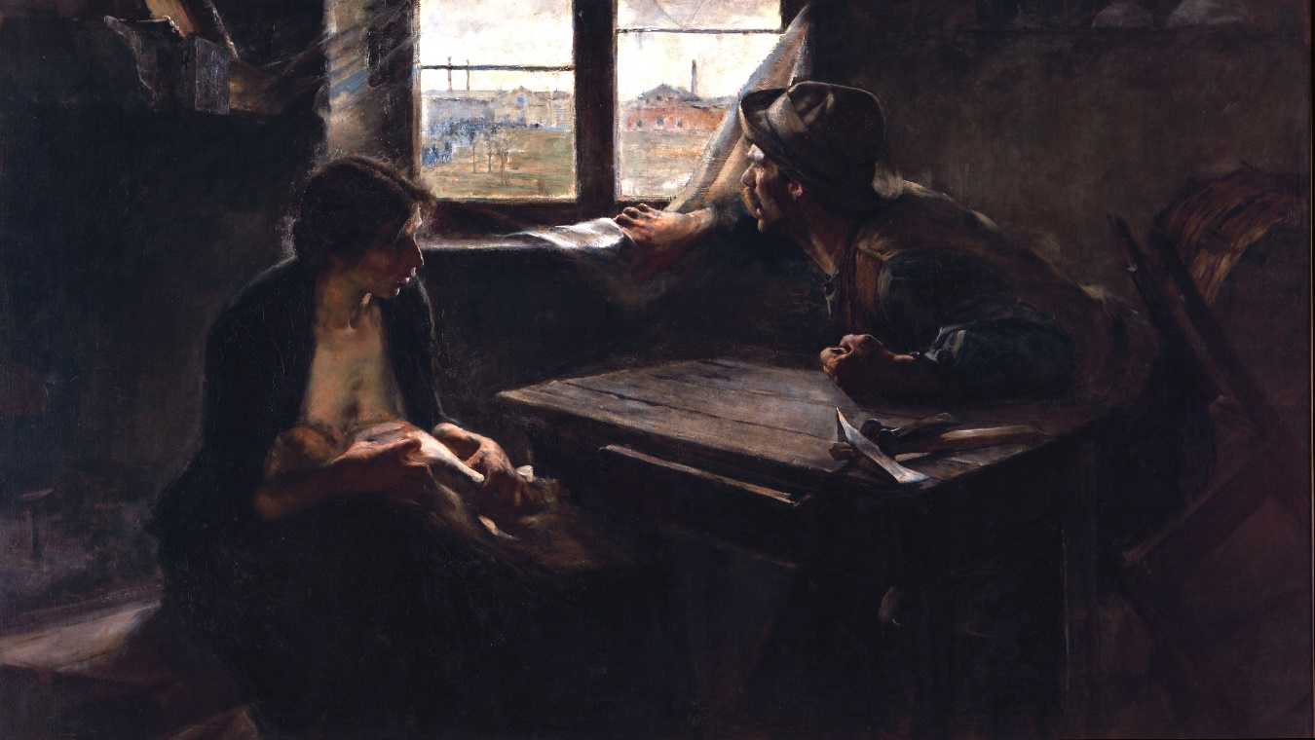
Esta pintura es de Ernesto de la Cárcova de 1893 y se llama “Sin pan y sin trabajo”.
Para comenzar a hacer una lectura de esta imagen debería -al menos- saber quién es el pintor, qué pintaba, a qué corriente artística pertenecía, cuál es el contexto político-social-cultural-económico del año en el que pintó esta obra, etc. Es decir, que debo saber lo que más pueda sobre esta pintura, ya que me ayudará luego a entender y a hacer una correcta interpretación. También es necesario reconocer qué tipo de representación visual es y en qué contexto me es proporcionada: ¿es una representación de carácter artístico, comercial o informativa? ¿la observé en un museo, en un blog, en una tapa de un diario, en una publicidad callejera o en la televisión, etc?
Todos esos datos son muy importantes tenerlos en cuenta antes de comenzar a leer la imagen. Luego puedo continuar con la lectura denotativa. En este caso, podemos ver una mujer amamantando un bebé. Ella es muy flaca y mira hacia fuera del cuadro. También aparece un hombre con su mirada puesta en la ventana. Él está inclinado, apoyado en la ventana y en la mesa, con una mano tensionada en cada uno de esos elementos. La mano que está en la mesa, aparece con el puño cerrado, apretado. Al lado de esa mano, sobre la mesa, hay sólo dos elementos de trabajo. Se alcanza a reconocer un pico. No aparece otro elemento en la mesa. Los tres personajes están en una habitación pequeña cuya única fuente de luz es la ventana y se trata de luz natural, en claves bajas. Por la ventana pueden observarse personas y edificaciones con chimeneas que parecen ser fábricas. Se trata de una pintura de formato horizontal, en un plano general corto, ya que nos muestra los personajes en su contexto.
En cuanto a la composición de la imagen, podemos ver que se cumple con la regla de los tercios. En los puntos clave aparecen: en los puntos de la izquierda arriba la cara de la mujer y en el de abajo, el bebé. En los puntos clave de la derecha aparece la cara del hombre y en el inferior derecho la silla inclinada y su puño. Predominan las líneas compositivas diagonales y quebradas que pueden marcarse en la posición del hombre y en su silla, en cómo está dispuesta la mesa y en la posición de amamantamiento de la mujer. En la imagen está claro la figura (personajes y elementos de la habitación) y el fondo (personas y edificaciones de la ventana), siendo una pintura que tiene mucha profundidad de campo, ya que puede observarse lo que está pasando fuera de la habitación, a través de la ventana.
Luego de realizada esta descripción de los elementos, podemos destacar el elemento de la imagen que más nos llama la atención. Podemos decir sin dudar que aparece en el hombre, ya que es el personaje “más dinámico” de la imagen: la silla inclinada, casi a punto de caerse. Sus gestos y la tensión que muestra en sus manos, sobre todo en la mano izquierda, que aparece con el puño cerrado, generando tensión, haciendo notar una mesa que está vacía con elementos de trabajo que no son usados. Por lo tanto, ahí está el punctum: en la mano con el puño cerrado.
Estamos en condiciones de hacer la lectura connotativa: Ese puño, en esa mesa vacía que debería tener alimentos pero que no los tiene, que debería estar sujetando elementos de trabajo y estar trabajando pero que no lo está, nos da a entender la situación de bronca y desesperación por la que pasa esa familia. Para ello, también ayuda la oscuridad en la que están los personajes producto de la puesta -por parte del pintor- de una única fuente de luz y en claves bajas provocando sentimientos de lugubridad, apesadumbramiento, tristeza. Esa luz nos permite ver la inexpresión, la delgadez y la desolación de la mujer; como así también la bronca, desazón e impotencia del hombre que tiene que estar dentro de la casa sin poder trabajar, producto de lo que está pasando afuera. La inclinación en la que aparece el hombre, marcando una diagonal nos produce inestabilidad, dinamismo, agresividad. Todo esto podemos observarlo por la elección del plano, ya que nos permite ver a los personajes en su contexto y gracias a la mucha profundidad de campo de la imagen que nos permite ver la huelga que ocurre fuera. Las chimeneas sin humo son indicios de que las fábricas no están trabajando por la huelga. Muchas personas, en esa época, se quedaron sin trabajo producto de la industrialización y la apertura de fábricas que trabajaban en serie y con máquinas, dejando fuera las actividades y trabajos manuales.
El título de la obra es muy sugerente y ancla el sentido que tiene esta pintura: la situación por la que atraviesa una familia sin trabajo producto de la industrialización laboral y que, por lo tanto, está pasando hambre. Pero que por sobre todas las cosas se sienten desahuciados, con impotencia y bronca ante una situación en la que nada pueden hacer. El sentido de esta pintura trasciende porque se trata de un escenario que es fácilmente extrapolable a otras épocas de la argentina y por la que muchas personas pasaron y pasan. Este autor ha logrado con su pintura superar las barreras del tiempo y seguir vigente a pesar de los cambios coyunturales de las distintas épocas.
Es muy importante destacar que hay elementos técnicos y expresivos que no han sido utilizados porque no son significativos para el sentido y la interpretación de esta imagen, pero que pueden ser muy importantes para otras. Es por eso que antes de comenzar con cualquier lectura de una imagen debemos mirarla más de una vez, puede que haya detalles que se nos manifiesten (nos demos cuenta) en una tercer, cuarta o quinta mirada de la imagen. Nunca lograremos pasar de un nivel denotativo a uno connotativo si no somos conscientes de todos los elementos que la integran y cómo conviven entre sí.

Actividad:
- Observe la siguiente imagen las veces que sea necesario


Fuente: https://elpais.com/elpais/2020/05/29/album/1590738125_859103.html#foto_gal_1
Un manifestante sujeta una bandera de Estados Unidos durante los disturbios en Minneapolis, esta madrugada. La tercera noche de protestas para reclamar justicia por la muerte de George Floyd, un afroamericano muerto bajo custodia policial el pasado lunes, ha vuelto a estar marcada por la violencia. JULIO CORTEZ (AP).

- Resuelva la guía de lectura de imágenes:
- ¿Conoce la imagen? Observe la imagen. Piense si la ha visto, si conoce el autor, si ha visto imágenes parecidas. Esta primera aproximación a la imagen es muy importante ya que nos permite obtener información del contexto.
- ¿Cuál es el contexto de la imagen? Dónde y cuándo fue publicada, cuál es la ideología del medio o lugar en la que fue publicada; quién es el autor, qué tipo de imágenes produce ese autor; se trata de una sola imagen o forma parte de una galería, etc. Todo lo que puedan conocer del contexto es muy importante para su interpretación.
- ¿Qué tipo de representación visual es? Para responder esta pregunta debe leer el capítulo 3 del libro “El lenguaje visual” de María Acaso.
- ¿La imagen tiene texto? El texto puede estar fuera o dentro del cuadro de la imagen. Si tiene texto y está en otro idioma, tradúzcalo. El texto es fundamental para comprender el sentido de la imagen.
LECTURA DENOTATIVA:
- ¿Qué ve en la imagen? Realice una nueva observación de la imagen. Describa los elementos que pueden verse sin poner interpretaciones ni opiniones. Traten de ser “objetivos”.
En este punto incorporarán los elementos técnicos y expresivos:
  - ¿Cuál es el Formato de la imagen?
  - ¿Cuál es el Plano de la imagen?
  - ¿Cuál es la Angulación de cámara? ¿otorga algún significado especial a la imagen?
  - ¿cuál es la Altura de cámara? ¿otorga algún significado especial a la imagen?
  - Iluminación:
- Fuente:
- Cantidad de luz:
- Direccionalidad:
- ¿La luz está a lectura o contralectura de la imagen?
  - Composición:
- ¿Se cumple la Regla de los tercios?
- ¿qué Líneas compositivas predominan?
- ¿Dónde están dispuestos los Puntos de Interés?
- Figura y Fondo: ¿pueden establecerse en la imagen? ¿es importante para el sentido de la imagen?
- ¿tiene Textura esta imagen? ¿es relevante?
- ¿Hay Ritmo en los elementos de la imagen? ¿Es relevante?
- ¿Tiene mucha o poca profundidad de campo?
  - ¿Qué colores predominan? ¿Hay armonía o hay contraste?
- ¿Puede observarse campo y fuera de campo?
PUNCTUM:
- ¿Cuál es el elemento qué más llama la atención? ¿cuál es el elemento que nos “punza”, despierta nuestro interés, nos hace comprender cuál es el sentido de la imagen? Recuerda que es un solo elemento (puede ser un objeto, un personaje, la luz, el color, etc.), no pueden ser todos los elementos juntos (sino estaríamos todavía en el nivel denotativo).
LECTURA CONNOTATIVA
- ¿Cuál es la interpretación que hago de cada uno de los elementos descriptos? Para responder esta pregunta deberá tener en cuenta todos los elementos anteriormente descriptos:
8.1) ¿Por qué cree que está en ese formato y no en otro? ¿qué significaciones le otorga a la imagen?
8.2) ¿Por qué cree que eligió ese plano? ¿qué significados otorga?
8.3) ¿qué sentidos le otorga a la imagen la elección de este tipo de iluminación?
8.4) ¿Cuál es el sentido que le otorga a la imagen las líneas compositivas predominantes?
8.5) ¿Qué sentido tienen la paleta de colores elegida?
8.6) ¿Son importantes para la imagen el ritmo, la textura, la figura y el fondo, la profundidad de campo?
8.7) ¿Qué importancia tiene para el significado de la imagen la composición, los puntos de interés, la disposición de los objetos y personajes que la integran?
8.8) ¿Es relevante el campo y fuera de campo?
Luego de hacer la interpretación de los elementos responda ¿Cuál es el sentido de la imagen? ¿qué quiere decirnos?

Bibliografía
Acaso, María (2015) El lenguaje visual. Edit. PAIDOS Bs. Aires. Capítulo 3
Aparici (2006). La imagen. Análisis y representación de la realidad. Ed. Gedisa. Barcelona. Capítulo 3,4,5,6,7,8. Páginas 202-214.

